 | 650000, Кемерово,  пр. Советский, 56, каб. № 210;  Тел. 365545;  Факс 366253 (для прессы);  E-mail: press-centr@fpok.ru;  www.fpok.ru
Михаил Махнев
Пресс-релиз №18 (5568) от 31.03.2025 г.
Ссылка на Федерацию профсоюзных организаций Кузбасса обязательна

Профсоюзы Кузбасса определили задачи на будущие 5 лет
28 марта 2025 года прошла XIV отчётно-выборная Конференция Федерации профсоюзных организаций Кузбасса (ФПОК). 129 делегатов единогласно проголосовали за избрание председателем на новый пятилетний период Олега Маршалко.
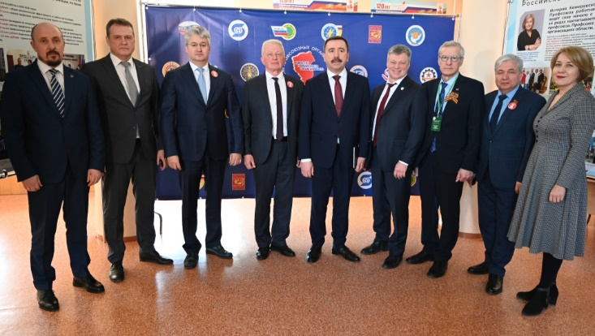
В работе Конференции приняли участие Председатель Федерации независимых профсоюзов России Сергей Черногаев, временно исполняющий обязанности Губернатора Кузбасса Андрей Панов, председатель Росуглепрофа Иван Мохначук, федеральный инспектор по Кемеровской области – Кузбассу аппарата полномочного представителя Президента РФ в СФО Игорь Усынин; заместитель председателя Парламента Кузбасса Юрий Скворцов, уполномоченный по правам человека в Кемеровской области Василий Борисов, руководители профсоюзных объединений Сибири и Урала, социальные партнёры.
С докладом о работе ФПОК выступил действующий председатель профобъединения Олег Маршалко. Он отметил, что ситуация в экономике региона крайне сложная. Добыча угля в Кузбассе в 2022-2024 годах ежегодно снижалась. Это привело к резкому сокращению поступления налогов в областной бюджет.
За 5 лет общая численность работников по всем видам экономической деятельности снизилась на 1,3%. С 2020 до 2024 года номинальная средняя зарплата по региону выросла на 79%, а реальная зарплата – на 21,6% с учётом индекса потребительских цен.
По уровню заработной платы Кузбасс в декабре 2024 года находился в Сибирском федеральном округе на 4 месте. По соотношению начисленной заработной платы к прожиточному минимуму Кузбасс на 1 месте в СФО.
Уровень регистрируемой безработицы по Кемеровской области снизился с 3,5% в 2020 году до 0,4% в 2024 году.
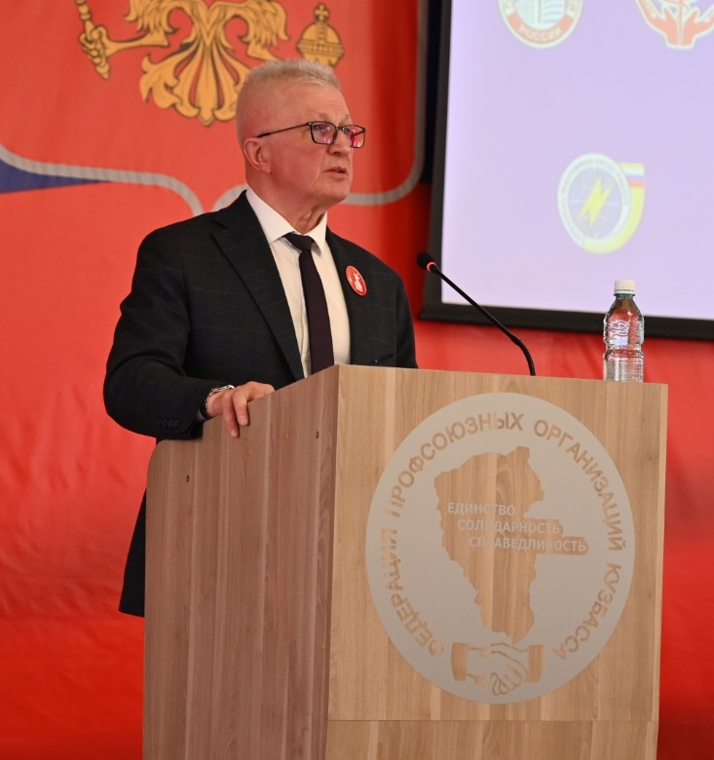
В этот сложный период Федерация и отраслевые профсоюзы последовательно вели работу по защите прав и интересов членов профсоюзов, помогали участникам специальной военной операции (за 5 лет на эти цели ушло более 70 млн руб.) и членам их семей.
Технические инспекторы совместно с уполномоченными по охране труда и органами государственного контроля и надзора за 5 лет провели 2693 проверки, выявили 9379 нарушений требований безопасности и норм трудового права. Предъявлено 67 требований работодателям о приостановке работ. Проведено 42 независимых экспертизы условий труда и обеспечения безопасности работников, выдано 9 отрицательных заключений.
– О чём говорят эти цифры? Всю эту работу профсоюзы ведут на собственные средства. У нас в регионе много рабочих мест с вредными и опасными условиями труда. Если бы профсоюзы не делали то, что делают, несчастных случаев было бы гораздо больше.
Но и при этом за 5 лет в Кузбассе произошло 589 тяжелых несчастных случаев, 155 случаев со смертельным исходом и 52 групповых несчастных случая. И работы у нас – непочатый край! – подчеркнул Олег Маршалко.
В 2020–2024 годах правовые инспекторы труда провели 2674 проверки по вопросам соблюдения работодателями трудового законодательства, в том числе 1026 комплексных проверок. Около 54 тысяч нарушений выявлено, из них устранено работодателями – 51,6 тыс.
В 2023 году проведена общепрофсоюзная проверка по теме «Осуществление контроля за соблюдением трудового законодательства и коллективных договоров в отношении мобилизованных работников – членов профсоюзов и членов их семей». Этот вопрос и сейчас остаётся под пристальным вниманием правовых служб профсоюзов.
Обращения более 90 тыс. членов профсоюзов разрешены в пользу работников. Оказана помощь в оформлении документов в суды в 4 598 случаях, рассмотрено дел в судах – 1 868, из них 1 811 разрешены в пользу работников – членов профсоюзов. Оказывали помощь в разработке и экспертизе коллективных договоров, соглашений, приказов, распоряжений в 13 354 случаях.
За отчетный период проведено 2 250 правовых экспертиз проектов законов и иных нормативных актов.
Особое внимание в период пандемии было уделено медицинским и педагогическим работникам. Эффективно работали правовые службы профсоюзных организаций здравоохранения и образования.
В результате всех форм правозащитной деятельности профсоюзных правовых инспекторов труда членам профсоюзов в отчётном периоде вернули более 5,4 млрд. рублей.
Олег Маршалко обратил особое внимание на снижение численности членов профсоюзов (за 5 лет более чем на 19 тыс.), проанализировал причины этого снижения и предложил всем коллегам поставить приоритетными целями работы на следующий период:
- увеличение численности,
- обучение профсоюзного актива (в первую очередь – по теме «Мотивация профсоюзного членства»),
- продолжение развития социального партнёрства,
- информирование о своей работе,
- привлечение молодёжи в профсоюзы.
Андрей Панов приветствовал участников Конференции от имени Губернатора Кузбасса Ильи Середюка. Он отметил сложное положение угольной отрасли в Кузбассе, от работы которой зависят многие другие отрасли, и отметил важную роль профсоюзов:
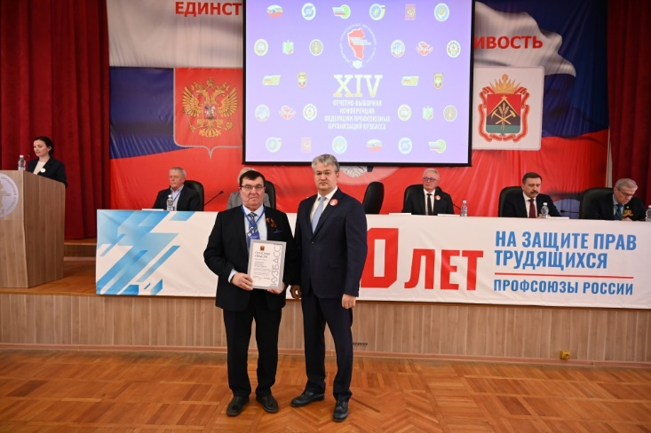
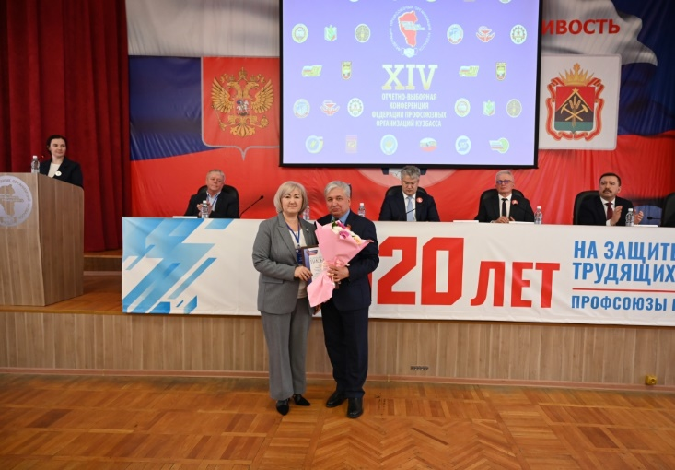
– Такого кризиса мы ещё не переживали. В три раза упала цена на уголь… Предприятия работают практически в убыток, но не останавливают свою работу… Мы понимаем, что вы как представители коллективов, те, кто знает ситуацию изнутри, те, кто владеет информацией, должны быть с нами вместе в одной команде. Мы должны объяснять людям, почему так происходит… Чтобы не допускать никаких волнений, я попросил бы вас усиливать работу профсоюзов в трудовых коллективах. И здесь я поддержу сказанное о том, что в каждом предприятии должен быть профсоюз, в каждом. Опираться на своих лидеров профсоюза должен Олег Васильевич, надо проводить эту политику вместе, рука об руку с администрацией области. В этом отношении мы вас полностью поддерживаем и надеемся, что так и будет. Надеемся, что количество профсоюзных организаций будет расти.
…Я хочу пожелать вам хорошей продуктивной работы на сегодняшней Конференции… Когда шёл ролик, мне понравилось выражение: «Чем сильнее профсоюз, тем сильнее коллектив и предприятие». Пусть так и будет!
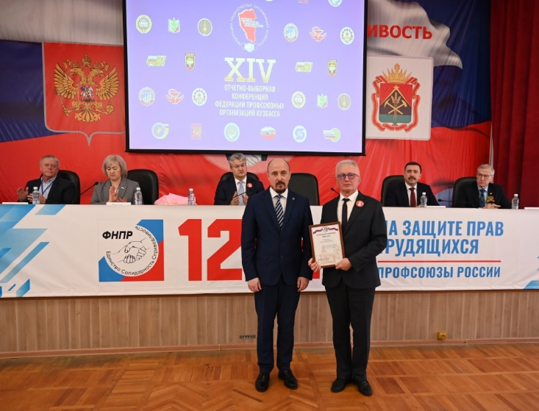
Андрей Панов вручил профсоюзным активистам областные награды.
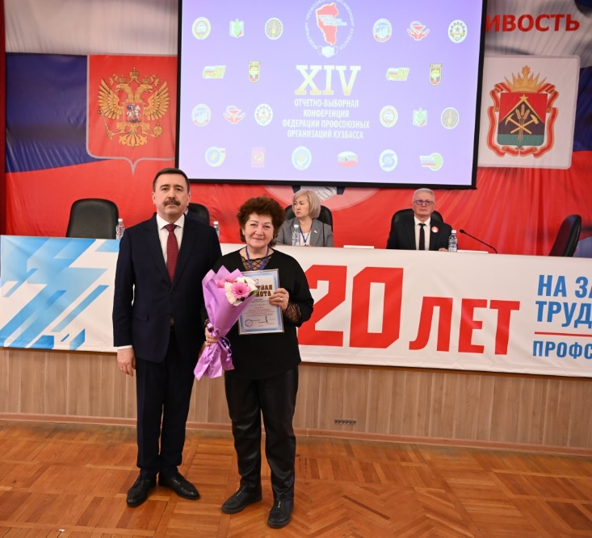
Затем награды делегатам Конференции вручили Сергей Черногаев, Юрий Скворцов, Василий Борисов, Олег Маршалко.
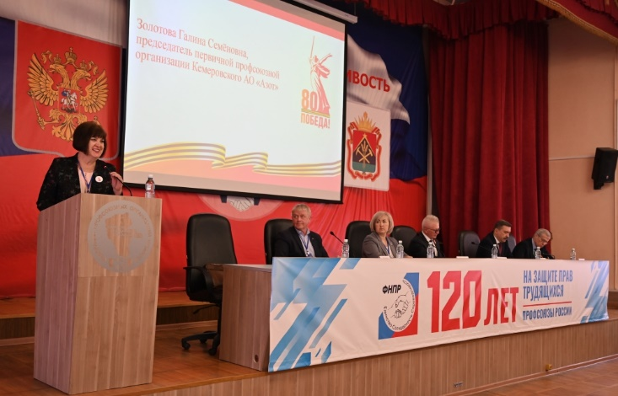
В прениях к отчётному докладу выступили Иван Мохначук, председатель Росуглепрофа; Оксана Брагина, председатель Кемеровской областной организации профсоюза работников здравоохранения РФ; Сергей Ивлев, председатель Кемеровской областной общественной организации Профсоюза работников связи России, председатель Координационного совета организаций профсоюзов Кемеровского городского округа; Галина Золотова, председатель первичной профсоюзной организации Кемеровского акционерного общества «Азот»; Алексей Неверов, председатель первичной профсоюзной организации «Кедровский угольный разрез»; Наталья Мокрушина, заместитель председателя Кемеровской территориальной организации Росуглепрофа, председатель Молодежного совета ФПОК.
Председатель Контрольно-ревизионной комиссии ФПОК Михаил Виноградов отметил в своём докладе, что нарушений в работе ФПОК не было. При этом он рекомендовал коллегам выполнить все замечания комиссии в новом периоде деятельности.
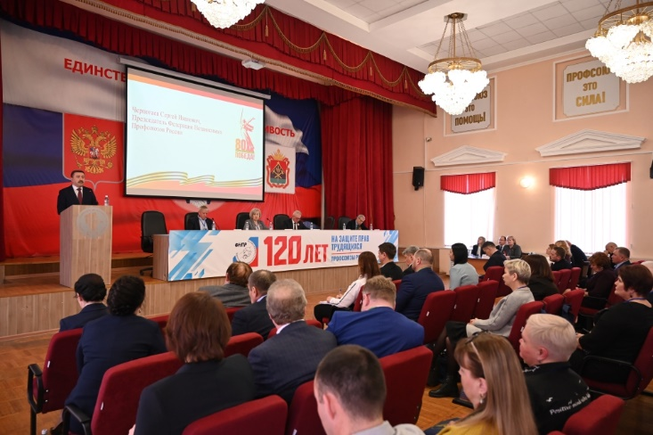
Сергей Черногаев в своём выступлении особо отметил взаимодействие профобъединения и органов власти. Социальные партнёры «понимают, что надо сохранять людей. Это на сегодняшний день одна из самых главных задач. Потому что можно сохранить машины, механизмы, приобрести всё, что необходимо. Но нельзя в одночасье приобрести людей. Коллектив – это самый важный, самый ценный актив любого предприятия… Время испытаний – это ещё и время возможностей».
Сергей Черногаев подчеркнул важную роль профсоюзной молодёжи и профсоюзного образования:
– Сегодня много говорилось про молодёжь. И действительно: молодёжь – это будущее всех профсоюзов. С этим не поспоришь. Мы должны большое внимание уделять нашей молодёжи… Я рад, что сегодня начинает меняться вектор понимания о том, какой цели должна достичь эта молодёжь… Молодёжь – это передовой авангард, они должны продвигать идеи профсоюза. Они источник той энергии, тех знаний о профсоюзах, которые должны быть среди всех остальных работников, которые профсоюзным членством ещё не охвачены.
Сегодня мы говорим о том, что надо включить в школьную программу «Основы трудовых прав»… Надо обучать будущих руководителей, которые обучаются в высших учебных заведениях основам профсоюзной работы. Они должны знать, что такое профсоюз, что несёт за собой профсоюз… Знания об этих вещах должны быть представлены во всех учебных заведениях: для школьников – о трудовом законодательстве, студентам – о правах профсоюзах и взаимодействии с профсоюзными организациями. И лишь тогда, когда появится информационное поле общее для всех, тогда мы сдвинем ситуацию {со снижением численности – ред.} с мёртвой точки».
– Сегодня у профсоюзов Кузбасса очень большой потенциал в привлечении новых членов профсоюза… Хотел бы пожелать Конференции успешной работы, а каждому из вас – побед на профсоюзном фронте, – сказал в завершение Сергей Черногаев. Он напомнил также о том, что Исполком ФНПР поддержал кандидатуру Олега Маршалко для избрания председателем.
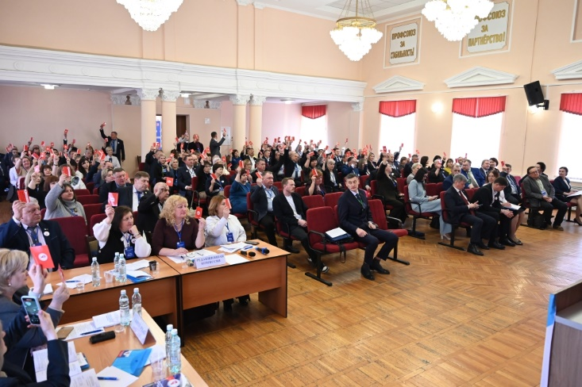
Делегаты Конференции признали работу Совета ФПОК с апреля 2020 по март 2025 года удовлетворительной и единогласно проголосовали за избрание Олега Маршалко Председателем ФПОК на новый 5-летиний период. Были избраны новый состав Совета и Контрольно-ревизионной комиссии ФПОК.
По завершении Конференции состоялось первое заседание Совета ФПОК, где были избраны Президиум ФПОК и заместитель Председателя ФПОК, которым стала Ирина Байгина, в течение многих лет руководившая отделом организационно-информационной работы.
Документы и материалы Конференции будут направлены в членские организации ФПОК в ближайшее время.
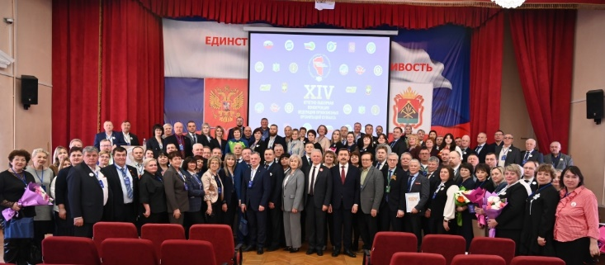
По завершении Конференции прошла пресс-конференция на тему «Задачи профсоюзов России в сфере труда: перспективы работы на ближайшие 5 лет». См. https://vk.com/fpok42

** *** **
Лидеры обсудили актуальные вопросы
27 марта в Конференц-зале Федерации профсоюзных организаций Кузбасса состоялось заседание Ассоциации территориальных объединений организаций профсоюзов Сибирского федерального округа. В нём принял участие Председатель ФНПР Сергей Черногаев.
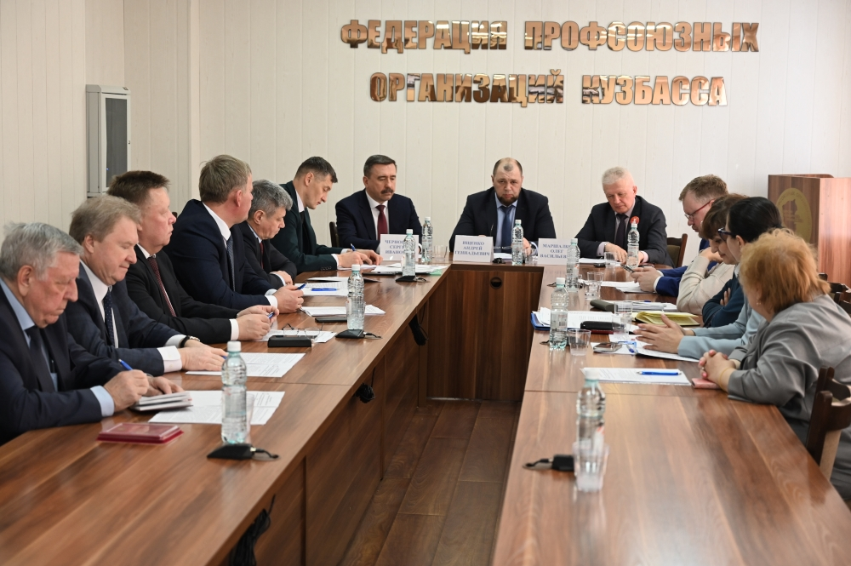
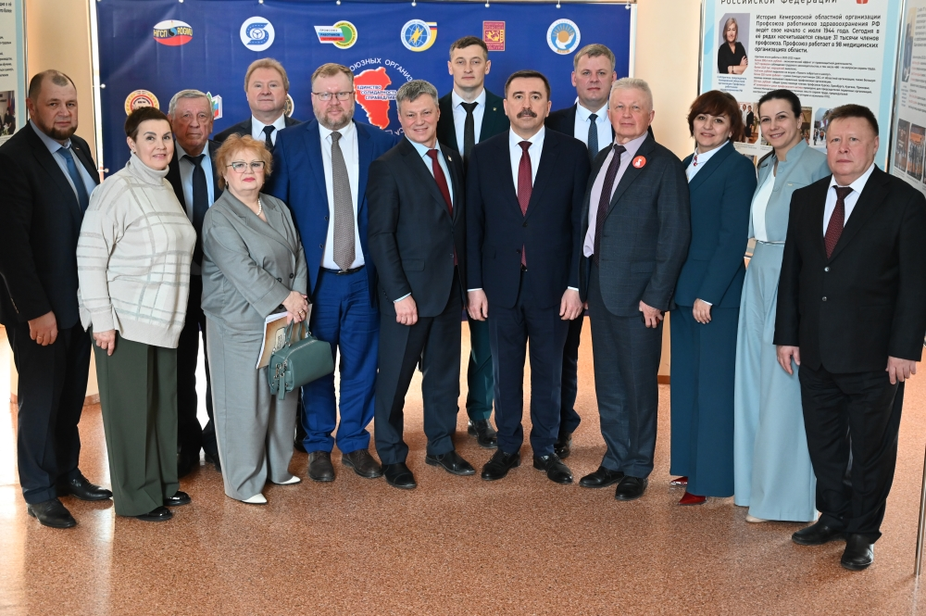
На заседании, которое провёл Андрей Ищенко, председатель Ассоциации, коллеги обсудили ход подготовки к Первомайской акции профсоюзов в Сибирском федеральном округе. В целом подготовка идёт полным ходом, но в ряде регионов есть вопросы в согласовании форм проведения массовых мероприятий.
Опытом проведения Первомая в предыдущие годы поделился Андрей Ветлужских, председатель Федерации профсоюзных организаций Свердловской области.
О динамике численности профсоюзов Сибири рассказал Дмитрий Морокин, секретарь ФНПР, представитель ФНПР в Сибирском федеральном округе.
Сергей Черногаев обозначил свою позицию по ряду вопросов, поднимаемых участниками заседания по различным аспектам профсоюзной деятельности.
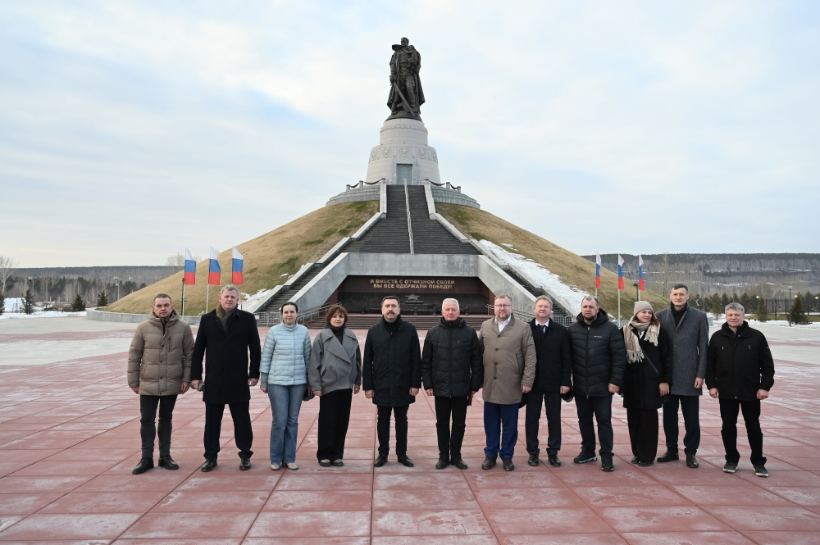
По завершении совещания состоялась экскурсия по столице Кузбасса. Наибольшие впечатления участники экскурсии получили на Кедровском угольном разрезе. Сергей Черногаев оставил памятную запись в книге для посетителей разреза, пожелав трудовому коллективу разреза новых побед. В завершение экскурсии её участники возложили цветы к Монументу Воину-Освободителю.
